

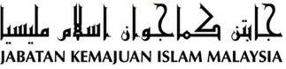

“MENGHARGAI PENGORBANAN WANITA”
(15 September 2017M /24 Zulhijjah 1438H)

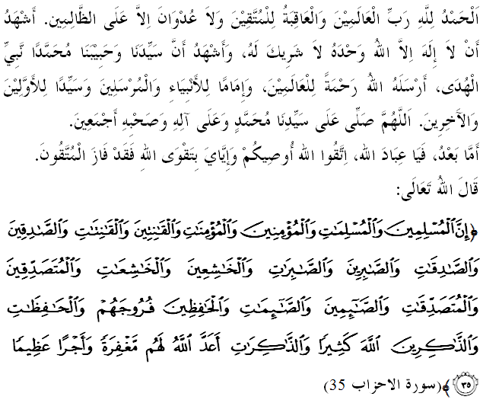
SIDANG JUMAAT YANG DIRAHMATI ALLAH SEKALIAN,
Saya berpesan kepada diri saya dan menyeru sidang Jumaat yang dikasihi sekalian, marilah sama-sama kita meningkatkan ketakwaan kepada Allah SWT dengan bersungguh-sungguh melaksanakan segala perintah-Nya dan meninggalkan segala larangan-Nya. Mudah-mudahan kehidupan ini mendapat keberkatan di dunia dan di akhirat. Khutbah pada hari ini akan membicarakan tajuk: “MENGHARGAI PENGORBANAN WANITA”.

SIDANG JUMAAT YANG DIRAHMATI ALLAH,
Allah SWT telah meletakkan kedudukan wanita pada tempat yang mulia di samping lelaki berdasarkan persamaannya dalam beberapa tanggungjawab dan perbezaan peranannya bersesuaian dengan kedudukannya. Maka selayaknya mereka menerima pengampunan dan kurniaan sepertimana yang dikurniakan kepada kaum lelaki. Hal ini jelas sepertimana sebahagiannya disebutkan dalam Surah al-Ahzab ayat 35 yang dibacakan tadi yang bermaksud;
“Sesungguhnya orang-orang lelaki yang Islam serta orang-orang perempuan yang Islam, dan orang-orang lelaki yang beriman serta orang-orang perempuan yang beriman, dan orang-orang lelaki yang taat serta orang-orang perempuan yang taat, dan orang-orang lelaki yang benar serta orang-orang perempuan yang benar, dan orang-orang lelaki yang sabar serta orang-orang perempuan yang sabar, dan orang-orang lelaki yang merendah diri (kepada Allah) serta orang-orang perempuan yang merendah diri (kepada Allah), dan orang-orang lelaki yang bersedekah serta orang-orang perempuan yang bersedekah, dan orang-orang lelaki yang berpuasa serta orang-orang perempuan yang berpuasa, dan orang-orang lelaki yang memelihara kehormatannya serta orang-orang perempuan yang memelihara kehormatannya, dan orang-orang lelaki yang menyebut nama Allah banyak-banyak serta orang-orang perempuan yang menyebut nama Allah banyak-banyak, Allah telah menyediakan bagi mereka semuanya keampunan dan pahala yang besar.”

SIDANG JUMAAT YANG DIMULIAKAN,
Dalam lipatan sejarah, kaum wanita pernah dilayan dan diberi tanggapan negatif oleh sebahagian manusia. Dengan kedatangan dan keadilan Islam membebaskan mereka daripada layanan dan tanggapan negatif tersebut. Usahlah dinyatakan penganiayaan yang pernah dialami oleh golongan ini, hanya dengan diskriminasi dan eksploitasi yang terjadi pada masa kini pun sudah menggambarkan, betapa dari sejarahnya mereka pernah diperlakukan lebih dahsyat daripada itu.
Mimbar ingin menyatakan dengan tegas, bahawa kejahilan dan sikap tidak memahami serta menghargai sesuatu, menatijahkan perkara seperti ini berlaku. Dulu dan kini, sentiasa ada wanita yang telah membuktikan kejayaan dan peranannya membangunkan ummah di samping lelaki. Boleh juga dikatakan bahawa kejayaan seseorang lelaki ada wanita di sebaliknya, sama ada ibunya, isterinya atau anak perempuannya. Pengorbanan wanita silam bukan sekadar teladannya untuk dicontohi oleh kaum wanita sahaja bahkan kaum lelaki juga.
Marilah kita hayati bagaimana Saidatina Hajar Alaihassalam yang telah dipahat kisah pengorbanannya dalam sejarah Islam. Satu contoh nilai tarbiyah iman yang terhasil dan sukar untuk ditandingi. Ratu Saba' yang dikenali sebagai Balqis membuktikan wanita pernah mencapai taraf pemikir yang hebat. Saidatina Khadijah R.ha yang telah menjadi rakan strategik ekonomi berjaya sebelum dimuliakan sebagai isteri Nabi SAW. Begitulah wanita-wanita seumpamanya seperti Asiah, Maryam, Sumayyah, Aisyah, Fatimah, Asma’, Rabiatul Adawiyah dan selain mereka ini yang namanya pernah mengharumkan dunia Islam. Sebahagian mereka ini dinobatkan sebagai Ummahat al-Mukminin (Ibu kepada orang-orang beriman).
Antara menghormati dan berhati-hati terhadap fitnah yang dikaitkan dengan golongan wanita, ia bergantung kepada bagaimana usaha golongan ini dibina, diperkasa dan dipelihara. Pembinaan yang melengkapi dan mengimbangi antara tuntutan spritual dan fizikal sudah pasti melahirkan generasi yang dapat menjamin ketenangan dan kebahagiaan. Hargailah mereka, setidaknya merekalah yang telah melahirkan zuriat dan umat manusia untuk dikenangi pengorbanannya.
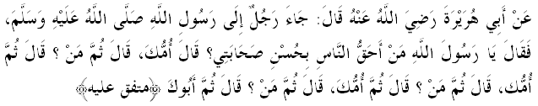Mafhumnya: Abu Hurairah RA berkata, “Seorang lelaki datang kepada Rasulullah SAW “Wahai Rasulullah, siapakah orang yang paling patut saya perlakukan dengan baik?” Baginda menjawab, “Ibumu" . Kemudian dia bertanya “Siapa lagi?” Jawab Rasulullah SAW “Ibumu,” . Dia bertanya lagi “Kemudian siapa?” Jawab baginda “Ibumu,”. Dia bertanya lagi “kemudian siapa?” baginda menjawab,“Kemudian ayahmu.” (Muttafaq ‘alaih)

SIDANG JUMAAT YANG DIMULIAKAN,
Kini, kita bukan lagi ingin membicarakan kelemahan sesiapa, yang penting ialah daya saing yang telah dibuktikan mencapai kejayaan. Pengiktirafan diberikan terhadap sumbangan yang diberi tanpa mengira kaum dan jenis. Beginilah penghormatan yang diberikan oleh Islam dengan norma-norma yang digariskan syariat. Malah merupakan tuntutan fardhu kifayah sesuatu tugas yang hanya keutamaannya layak disempurnakan oleh wanita. Tuntasnya di sini, peranan dan sumbangan wanita tidak harus dipandang sepi.
Negara pernah menggubal Dasar Wanita Negara pada tahun 1989 yang bertujuan untuk memperkasakan wanita dari sudut ekonomi, perundangan, politik, kesihatan, pendidikan, sains dan teknologi, pembuat keputusan dan lain-lain sebagai ejen perubahan kepada masyarakat.
Selain merupakan tonggak dalam sesebuah keluarga untuk memastikan generasi anak-anak bersedia menghadapi Tranformasi Nasional (TN50), wanita di negara ini juga memainkan peranan penting sebagai pemangkin kepada pembangunan diri dan masyarakat malah menjadi penyumbang kepada peningkatan ekonomi negara dalam usaha menjadi negara maju. Hal ini terbukti dengan pelantikan beberapa orang Menteri dari kalangan wanita dan juga pelantikan dua orang hakim wanita pertama Mahkamah Tinggi Syariah. Para wanita dikurniakan kemuliaan dalam Islam kerana layak menerima taklif, tanggungjawab, pembalasan dan berhak mendapat layanan yang sewajarnya tanpa mengira situasi dan masa.
Menjadi harapan kita semua, agar penghormatan yang diberikan sejajar dengan sumbangan yang dihasilkan dengan peluang-peluang sentiasa ditawarkan untuk mengintegrasikan wanita dalam pelbagai aspek, peningkatan pengetahuan untuk membantu menjayakan perancangan dan pengukuhan perpaduan dalam kalangan masyarakat.

SIDANG JUMAAT YANG DIRAHMATI ALLAH SWT,
Tanggal 16 September setiap tahun, kita meraikan hari penubuhan Persekutuan Malaysia yang menandakan penyertaan bersama Malaya, Borneo Utara, Sarawak dan Singapura bagi membentuk Malaysia. Sambutan saban tahun ini tidak bermakna jika kita tidak mengambil nilai-nilai yang terdapat dalam peristiwa ini. Seharusnya keharmonian dan kesejahteraan yang dikecapi sejak sekian lama wajar dipelihara dan dikekalkan supaya dapat terus dikecapi oleh generasi akan datang. Janganlah kerana isu-isu yang remeh kita berpecah-belah antara satu sama lain. Sukan, misalnya, merupakan medium penyatuan rakyat, bukan tempat melepaskan kemarahan dan cacian kepada orang lain. Justeru, setiap rakyat perlu merapatkan lagi hubungan antara kaum dalam suasana muhibah. Sesuai dengan sifat Islam yang cintakan kedamaian dan menjadi rahmat kepada seluruh alam.
Dalam pada kita menikmati kedamaian dan keamanan di Negara kita, sedarilah bahawa saudara seiman kita di wilayah Arakan sedang menghadapi tribulasi yang sangat besar dan penindasan dalam kehidupan mereka. Kaum Rohingya disembelih, ditoreh, dirogol, dibunuh, dibakar dan bermacam lagi bentuk seksaan oleh tentera kuffar di Negara mereka sendiri. Mereka pada ketika ini sedang bertarung mempertahankan hak-hak mereka daripada dirampas. Mereka terpaksa meninggalkan kampung halaman mereka, berlindung di hutan tebal, menempuh malam yang kelam, meredah sungai dan laut yang luas, dengan membawa anak-anak kecil, dalam keadaan lapar dan takut, semata-mata untuk menyelamatkan nyawa mereka dan ahli keluarga mereka. Justeru, panjatkanlah doa kepada Allah Azza wa Jalla supaya meringankan beban mereka dan menyelamatkan muslimin Rohingya yang tertindas. Kita juga memohon kepada Allah SWT supaya mereka diberi kekuatan dalam menghadapi musuh-musuh Islam dan menghancurkan penentang-penentang dan pembenci Islam seluruhnya.
Mengakhiri khutbah pada minggu ini khatib menyarankan beberapa perkara;
Pertama: Mimbar menyeru supaya tiada pihak cuba mengambil kesempatan dengan mengeksploitasikan wanita tanpa hak.
Kedua: Mimbar juga menyeru supaya kehormatan dan ketinggian kaum wanita tidak dipandang remeh dengan mengenepikan pandangan dan sumbangan mereka.
Ketiga: Mimbar juga menyeru supaya wanita hari ini dapat meletakkan kedudukan diri sehebat wanita Islam zaman silam dengan asas keimanan yang kukuh kepada Allah SWT.
Allah SWT berfirman:
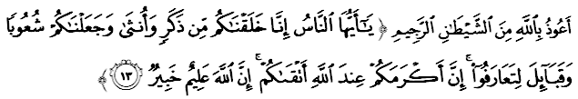Maksudnya: “Wahai umat manusia! Sesungguhnya Kami telah menciptakan kamu dari lelaki dan perempuan, dan Kami telah menjadikan kamu pelbagai bangsa dan suku puak, supaya kamu saling berkenalan. Sesungguhnya semulia-mulia kamu di sisi Allah ialah orang yang paling bertakwa antaramu. Sesungguhnya Allah Maha Mengetahui, lagi Maha Mendalam Pengetahuan-Nya.” (Surah al-Hujurat ayat 13)

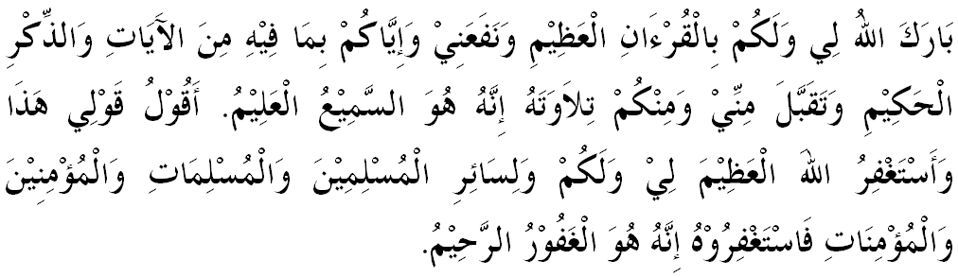



KHUTBAH KEDUA
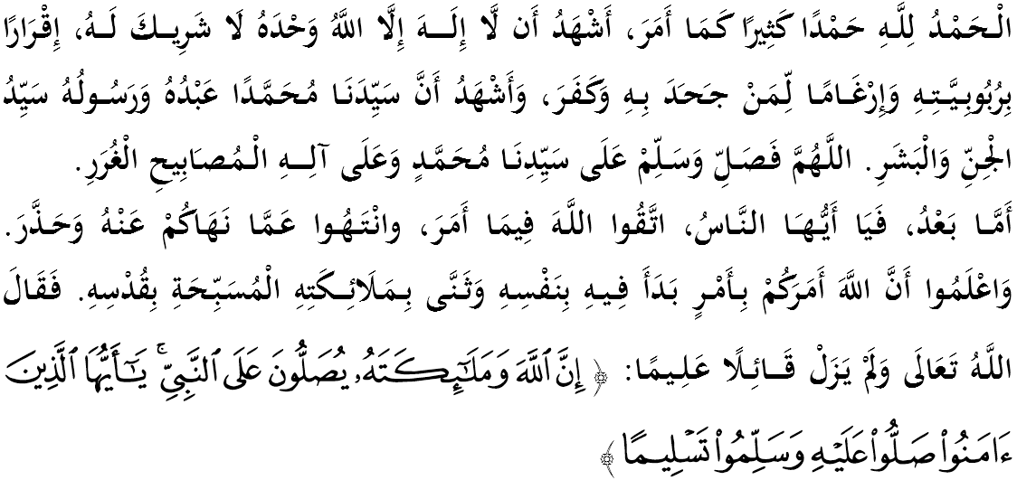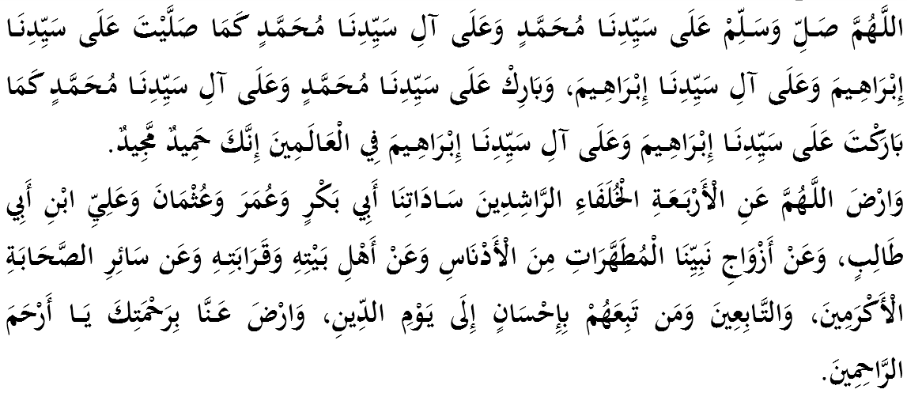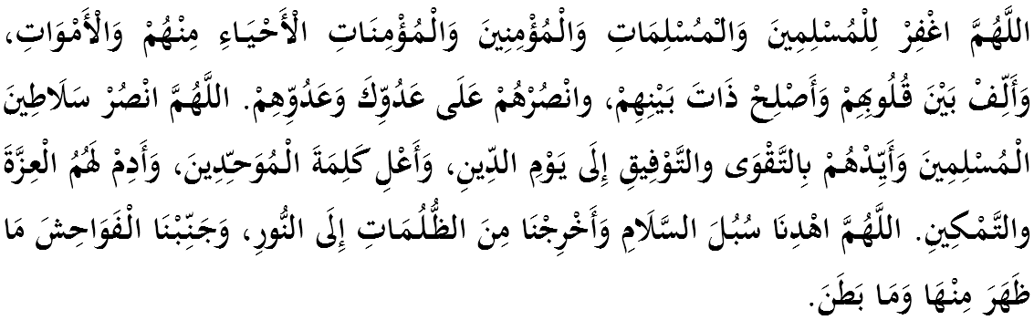
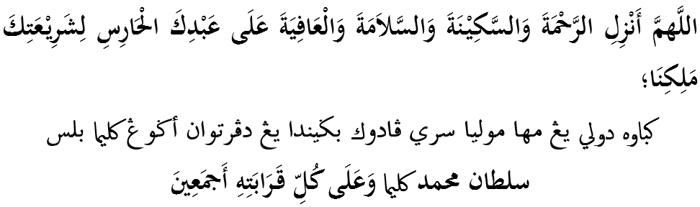
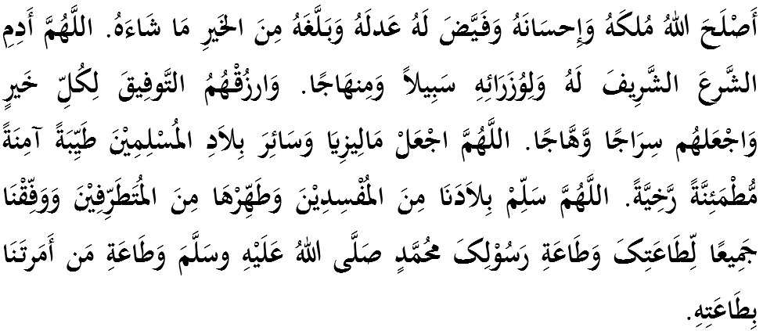
Ya Allah, kami memohon agar dengan rahmat dan perlindungan Mu, negara kami ini dan seluruh rakyatnya dikekalkan dalam keamanan dan kesejahteraan. Tanamkanlah rasa kasih sayang dan kekalkanlah perpaduan di kalangan kami. Semoga dengannya kami sentiasa hidup aman damai, sejahtera dan selamat sepanjang zaman.
